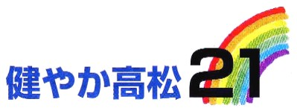
高松市民の健康づくりに関する調査票（回答用紙）
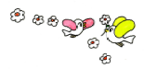

現在のあなた自身の健康状態についてお聞きします

問１ あなたは，毎日，健やかで充実した暮らしができていますか（１つだけに○）
１ できている ２ まあできている ３ できていない

問２ あなたの現在の健康状態はいかがですか（１つだけに○）
１ よい ２ まあよい
３ ふつう ４ あまりよくない
５ よくない

問３ あなたは，自分の健康に気をつけていますか（１つだけに○）
１ 気をつけている ２ どちらともいえない ３ 気をつけていない

問４ 以下のそれぞれの項目の中から，あなた自身の今日の健康状態を最もよく表しているのはどれですか（各１つだけに○）

4－1）移動の程度
１ 私は，歩き回るのに問題はない
２ 私は，歩き回るのにいくらか問題がある
３ 私は，ベッド（床）に寝たきりである

4－2）身の回りの管理
１ 私は，身の回りの管理に問題はない
２ 私は，洗面や着替えを自分でするのにいくらか問題がある
３ 私は，洗面や着替えを自分でできない

4－3）ふだんの活動（例：仕事，勉強，家族・余暇活動）
１ 私は，ふだんの活動を行うのに問題はない
２ 私は，ふだんの活動を行うのにいくらか問題がある
３ 私は，ふだんの活動を行うことができない

4－4）痛み・不快感
１ 私は，痛みや不快感はない
２ 私は，中程度の痛みや不快感がある
３ 私は，ひどい痛みや不快感がある

4－5）不安・ふさぎ込み
１ 私は，不安でも，ふさぎ込んでもいない
２ 私は，中程度に不安あるいは，ふさぎ込んでいる
３ 私は，ひどく不安あるいは，ふさぎ込んでいる

問５ 高松市の健康増進計画「健やか高松２１」を知っていますか（１つだけに○）
１ 知っている ２ 聞いたことがある
３ マークを見たことがある ４ 知らない

問６ あなたは，健康に関する情報や知識をどこで手に入れていますか
（あてはまるものすべてに○）
１ テレビ・ラジオ ２ 新聞
３ 雑誌・書籍（本） ４ 市の機関（保健所・保健ｾﾝﾀｰ等）や広報誌
５ 職場や学校 ６ かかりつけ医療機関(歯科医院含む)，薬局
７ 健康運動施設，ﾌｨｯﾄﾈｽｸﾗﾌﾞなど ８ 地区の保健委員
９ 家族や友人のクチコミ 10 パソコンのインターネット
11 携帯電話（ﾒｰﾙ，ｲﾝﾀｰﾈｯﾄ） 12 その他（ ）
13 特にない

問７ あなたは，下記に掲げた内容の健康づくりに関することがらを学んでみたいですか
（それぞれあてはまる番号１つだけに○）
 | 現在学んでいる | 今後学んでみたい | 機会があれば学んでみてもよい | 関心は  ない
ア こころの健康やストレスに関すること | １ | ２ | ３ | ４
イ たばこの害に関すること | １ | ２ | ３ | ４
ウ アルコールの害に関すること | １ | ２ | ３ | ４

あなた自身の普段の生活についてお聞きします（最近１年間）

問８ あなたは，下記のことがらをどの程度行っていますか
（それぞれあてはまる番号１つだけに○）
 | 常にしている | 時々している | していない
ア 自分の体重の増減をこまめにチェックする | １ | ２ | ３
イ 適正な体重(肥満や，極端なやせでない)を維持する | １ | ２ | ３
ウ 意識して体を動かしたり，運動する | １ | ２ | ３
エ ストレスをためないようにする | １ | ２ | ３
オ 趣味や楽しみを持って生活する | １ | ２ | ３
カ なるべく外出する機会を持つ | １ | ２ | ３
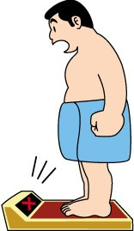
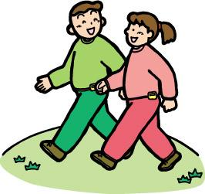
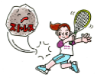

【食生活について】
問９ あなたは，下記のうち，日頃の食生活において，参考にしているものはありますか
（あてはまるものすべてに○）
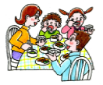
１ 食事バランスガイド ２ 食生活指針
３ ６つの基礎食品 ４ ３色食品群（３色分類）
５ その他の指針等 ６ 特に参考にしていない

問10 あなたは，下記のことがらについて，どの程度行っていますか
（それぞれあてはまる番号１つだけに○）
 | ほとんど  毎 日 | 週に  4～５ 日 | 週に  2～３ 日 | 週 １日  程度 | ほとんど  ない
ア 朝食を食べる | １ | ２ | ３ | ４ | ５
イ 栄養のバランスや食事の量を考えて  食べる | １ | ２ | ３ | ４ | ５
ウ 主食・主菜・副菜を３つそろえて食べることが１日２回以上ある | １ | ２ | ３ | ４ | ５
エ 外食したり，食品を選ぶ時に，栄養成分表示を参考にする | １ | ２ | ３ | ４ | ５
オ 朝食を家族と一緒に食べる  （家族と同居している方のみ） | １ | ２ | ３ | ４ | ５
カ 夕食を家族と一緒に食べる  （家族と同居している方のみ） | １ | ２ | ３ | ４ | ５

問11 あなたは，健康のために，どのような食品を選んで，どのように調理をしたらよいかの知識があると思いますか（１つだけに○）
１ 十分にあると思う ２ ある程度あると思う
３ あまりないと思う ４ 全くないと思う

問12 あなたは，下記のうち，今後，身につけたいと思う知識はありますか
（あてはまるものすべてに○）
１ 何をどれだけ食べたらよいか ２ 健康に配慮した料理の作り方
３ １食あたりの献立の立て方 ４ 行事食や伝統食の作り方
５ 旬の食材 ６ 食品表示の見方
７ 災害時の非常食について ８ 特にない

問13 あなたは，健康づくりに関する情報や健康に配慮したメニューを提供している飲食店である「ヘルシーたかまつ協力店（旧名称：健康づくり協力店）」を知っていますか
（１つだけに○）
１ 知っている ２ 聞いたことがある
３ マークを見たことがある ４ 知らない

問14 あなたは食育に関心がありますか（１つだけに○）
１ 関心がある ２ どちらかといえば関心がある
３ どちらかといえば関心がない ４ 関心がない
５ わからない

【ストレスについて】
問15―1）あなたは，この１か月間にストレスを感じることがありましたか
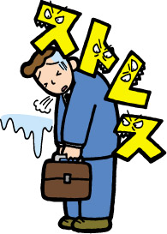
（１つだけに○）
１ 感じなかった ２ やや感じた
３ かなり感じた

15－2）あなたは，ストレスを感じたときどうしていますか（１つだけに○）
１ ストレスを感じても，あまり負担になっていない
２ ストレスを負担に感じるが，十分な解消方法を持ち，実行している
３ ストレスが負担であり，解消方法も十分には持っていない

問16 あなたは，過去１か月の間にどれくらいの頻度で次のようなことがありましたか
（それぞれあてはまる番号１つだけに○）
 | いつも | たいてい | 時々 | 少しだけ | 全くない
ア 神経過敏に感じましたか | １ | ２ | ３ | ４ | ５
イ 絶望的だと感じましたか | １ | ２ | ３ | ４ | ５
ウ そわそわ，落ち着かなく感じましたか | １ | ２ | ３ | ４ | ５
エ 気分が沈みこんで，何が起こっても気が晴れないように感じましたか | １ | ２ | ３ | ４ | ５
オ 何をするのも骨折りだと感じましたか | １ | ２ | ３ | ４ | ５
カ 自分は価値のない人間だと感じましたか | １ | ２ | ３ | ４ | ５

【休養について】
問17－1）あなたは，睡眠による休養が十分とれていますか（１つだけに○）
１ とれている ２ 大体とれている
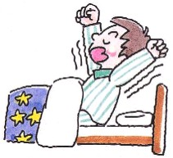
３ とれていない

17－2）あなたの1日の平均睡眠時間は何時間ですか
時間

【運動について】
問18-1）あなたは，１日にあわせてどのくらい歩きますか（１つだけに○）
（通勤・通学のための徒歩や室内の移動，家事や買物，散歩を含む）
１ １５分未満 ２ １５分以上３０分未満
３ ３０分以上１時間未満 ４ １時間以上２時間未満
５ ２時間以上

18－2）あなたは，定期的に運動をしていますか（１つだけに○）
（ここでいう「運動」とは，「息が少し弾む程度の３０分以上の運動」をいいます。）
１ している ２ していない →次ページの18－7）へ
していると答えた方にお聞きします
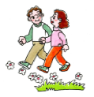
18－3）どれくらいの頻度で運動していますか（１つだけに○）
１ ほぼ毎日 ２ 週３～４回
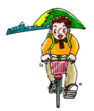
３ 週２回程度 ４ 週１回程度
５ 月１～２回程度

18－4）どんな運動をしていますか（あてはまるものすべてに○）
１ ウォーキング ２ ジョギング
３ スイミング，水中ウォーキング ４ サイクリング
５ 体育器具等によるトレーニング ６ その他スポーツ（バレーボール，テニスなど）

18－5）どれくらい運動を継続していますか（１つだけに○）
１ １年未満 2 １年以上

18－6）あなたが運動しているのはどのような理由からですか（あてはまるものすべてに○）
１ 健康・体力つくりのため ２ 楽しみ，気晴らしとして
３ 運動不足を感じるから ４ 精神の修養や訓練のため
５ 自己の記録や能力を向上させるため ６ 家族のふれあいとして
７ 友人・仲間との交流として ８ 美容や肥満解消のため
９ その他（ ） 10 わからない

運動していないと答えた方にお聞きします
18－7）運動していない理由は何ですか（あてはまるものすべてに○）
１ 健康状態が悪く運動できない ２ 運動するのが嫌い
３ 運動する必要を感じない ４ どんな運動をすればよいかわからない
５ 運動する時間がない ６ 運動する場所や施設がない
７ 一緒に運動する仲間がいない ８ 得意なスポーツがない
９ やりたい運動がない 10 その他（ ）

【移動手段について】
問19－1）ふだん，あなたはどのような目的で外出しますか（１つだけに○）
１ 通勤・通学 ２ 買物・手続など家の用事
３ 子や孫の送迎，外遊び ４ 通院
５ 趣味・友人との交流 ６ ボランティア活動
７ その他（ ）

19―2）１の目的で外出する際の移動手段それぞれの所要時間はどの位ですか
（それぞれあてはまるもの１つだけに○） ＜一日平均した往復時間＞
 | 使わない | １～15分 | 16～30分 | 31～60分 | 1時間以上
ア 徒歩 | １ | ２ | ３ | ４ | ５
イ 自転車 | １ | ２ | ３ | ４ | ５
ウ 自家用車・ﾊﾞｲｸ | １ | ２ | ３ | ４ | ５
エ 電車，ﾊﾞｽ等公共交通機関 | １ | ２ | ３ | ４ | ５
【たばこについて】
問20 あなたはたばこを吸いますか（１つだけに○）
１ 現在吸っている ［（ ）歳頃から1日（ ）本］
２ 以前吸っていたがやめた［（ ）歳頃から（ ）歳頃まで吸っていた］
３ 吸ったことがない

現在吸っていると答えた方にお聞きします
20－1）たばこをやめたいと思いますか。または思ったことがありますか（１つだけに○）
１ やめたいと思っている ２ やめたいと思ったことがある
３ やめたいとは思わない

問21 あなたは，「ＣＯＰＤ」という言葉や意味を知っていますか（１つだけに○）
１ 知っている
※ＣＯＰＤ（慢性閉塞性肺疾患）は，たばこが原因で肺に炎症が起こり，空気の通り道である気道が狭くなり，空気の出し入れが難しくなり，息がしにくくなる病気です。

２ 聞いたことがある
３ 知らない

問22 あなたは，この1か月間に下記の場所で，自分以外の人が吸っていたたばこの煙を 吸う機会（受動喫煙）がありましたか（それぞれあてまる番号１つだけに○）
 | 機会があった | 無かった  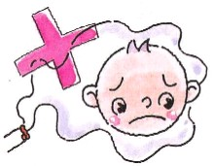
ア 家庭 | １ | ２
イ 職場 | １ | ２
ウ 飲食店 | １ | ２
エ 市役所などの公共機関 | １ | ２
オ 医療機関 | １ | ２

【アルコールについて】
問23 あなたは，アルコール類（お酒）を飲みますか（１つだけに○）
１ 現在飲んでいる ［飲み始めた年齢（ ）歳］
２ 以前飲んでいたがやめた［（ ）歳頃から（ ）歳頃まで飲酒］
３ 飲んだことはない

１・２と答えた方にお聞きします
23－1）あなたがお酒を飲み始めたきっかけは何ですか（１つだけに○）
１ 家族や親戚など，周りの大人に勧められたから
２ 友人に勧められたから
３ 上司や同僚など，会社の付き合いから
４ なんとなく興味があったから
５ 忘れた

現在飲んでいると答えた方にお聞きします
23－2）あなたがアルコールを飲む回数はどの程度ですか（１つだけに○）
１ ほぼ毎日 ２ 週に３～５回
３ 週に１～２回 ４ 月に１～２回
５ 年に数回

23－3）ふだん，１日（１回）に，日本酒に換算してどれくらいの量を飲みますか
（１つだけに○）
１ １合未満 ２ １合以上２合未満
３ ２合～３合未満 ４ ３合以上
※日本酒１合（180ml）は，次の量にほぼ相当します。
・ビール，発泡酒中ビン1本（約500ml） ・ワイン2杯（240ml）
・酎ハイ7度（350ml） ・ウィスキーダブル1杯（60ml）
・焼酎20度（135ml），焼酎25度（110ml），焼酎35度（80ml）

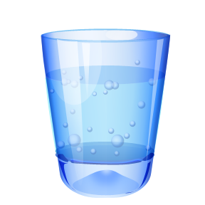

23－4）あなたのこれまでの飲酒習慣についてあてはまることはありますか
（あてはまるものすべてに○）
１ 自分の酒量を減らさなければならないと感じたことがある
２ 周囲の人に自分の飲酒について批判されて困ったことがある
３ 自分の飲酒についてよくないと感じたり，罪悪感をもったことがある
４ 朝酒や迎え酒を飲んだことがある
５ どれにもあてはまらない

問24 1日の適度な飲酒量が日本酒1合あるいはビール中ビン1本（約５００ml）程度で
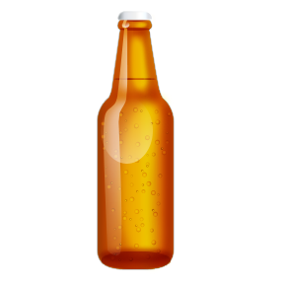
あることを知っていますか（１つだけに○）
１ 知っている ２ 知らない

【歯の健康について】
問25 あなたは，ふだん歯や歯ぐきの健康のために，どのようなことをしていますか
（あてはまるものすべてに○）
１ 歯みがきをしている
２ この一年間に歯や歯ぐき，入れ歯のチェックなどの健診を受けた
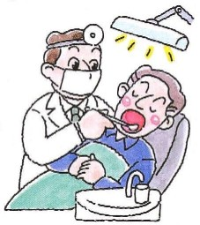
３ 歯石をとってもらう
４ 痛みなどの症状が出たら歯科受診する
５ 歯間ブラシなどでていねいに歯を磨く
６ よくかんで食べる
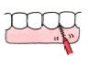
７ フッ素やキシリトールなど，歯によいことを取り入れている
８ たばこを吸わない
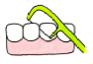
９ その他（ ）
10 特に取り組んでいることはない

問26 この一年間に専門家による歯みがきの仕方などの個別指導をうけましたか
（１つだけに○）
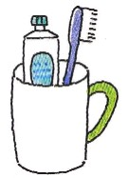
１ はい ２ いいえ

問27 あなたは，歯や口の状態について，どのように感じますか（１つだけに○）
１ ほぼ満足している ２ やや不満だが，日常生活には困らない
３ 不自由や苦痛を感じている

不自由や苦痛を感じている人にお聞きします
27－1）どのような不自由や苦痛がありますか（あてはまるものすべてに○）
１ 痛みや不快感，口臭などが気になる
２ 食べる，味わう，飲み込む，話す等の面で不便がある
３ 歯並びや歯の色が気になる
４ 歯がぐらつく
５ 歯と歯の間にものがはさまる
６ 入れ歯が合わない
７ その他（ ）

【治療中の病気・健診について】
問28 あなたは，現在，下記の病気で治療していますか（あてはまるものすべてに○）
１ 高脂血症（ｺﾚｽﾃﾛｰﾙや中性脂肪） ２ 高血圧
３ 糖尿病 ４ 心臓病
５ 脳卒中 ６ うつ病
７ 関節症 ８ 腰痛症
９ 骨粗しょう症 10 呼吸器の病気
11 肝臓・胆のうの病気 12 腎臓病
13 胃・十二指腸の病気 14 がん（悪性新生物）
15 むし歯・歯周病 16 その他（ ）
17 治療はしていない 18 健康である

問29 あなたは，過去１年間に健康診断を受けたことがありますか（１つだけに○）
１ 高松市から案内があった特定健康診査等（メタボ健診）を受けた
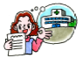
２ 職場の健康診断を受けた
３ 職場（家族）の健康診断を受けた
４ 学校の健康診断を受けた
５ 人間ドックを受けた
６ 受けていない

問30 がん検診についてお聞きします
過去１～２年の間にどの部位のがん検診をどこで受けましたか
（それぞれあてはまる番号１つだけに○）
 | 部 位 | 職場(家族 含む)検診 | 市の検診 | 人 間  ドック | 受診して  検 査 | 受けて  いない | 治療・  経過観察中
40歳以上の方 | ア 胃がん  (X線,胃ｶﾒﾗ) | １ | ２ | ３ | ４ | ５ | ６
40歳以上の方 | イ 大腸がん  (便潜血,大腸ﾌｧｲﾊﾞｰ) | １ | ２ | ３ | ４ | ５ | ６
40歳以上の方 | ウ 肺がん  (胸部X線,喀痰細胞診) | １ | ２ | ３ | ４ | ５ | ６
女性  20歳以上 | エ 子宮がん  (頸部細胞診) | １ | ２ | ３ | ４ | ５ | ６
女性  40歳  以上 | オ 乳がん  (ﾏﾝﾓｸﾞﾗﾌｨｰ,超音波） | １ | ２ | ３ | ４ | ５ | ６

問31 あなたは，『メタボリックシンドローム』という言葉や意味を知っていますか
（１つだけに○）
※メタボリックシンドローム（内臓脂肪症候群）とは，「内臓脂肪が蓄積することによって血圧や血糖が高くなったり，血中の脂質異常を起こして，食事や運動などの生活習慣を改善しなければ心筋梗塞や脳卒中などが起こりやすくなる状態」のことです。
１ 知っている
２ 聞いたことがある
３ 知らない

【ロコモティブシンドロームについて】
問32 あなたは，『ロコモティブシンドローム』という言葉や意味を知っていますか
（１つだけに○）
１ 知っている
※ロコモティブシンドローム(運動器症候群)とは，骨･筋肉･関節など，人間の身体を動かす「運動器」の衰えや障害により，要介護となる危険性の高い状態のことです。
２ 聞いたことがある
３ 知らない

問33－1）あなたは，膝や腰の痛みはありますか（１つだけに○）
１ ある ２ ない
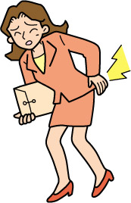

あると答えた方にお聞きします

33－2）日常生活に支障がありますか（１つだけに○）
１ ある ２ ない
地域での活動や近所づきあいについてお聞きします

問34 近所づきあいについてお聞きします（それぞれあてはまる番号１つだけに○）
 | 強く  そう思う | どちらかと  いえばそう  思う | どちらとも言えない | どちらかと  いえばそう  思わない | 全くそう思わない
ア あなたのお住まいの地域の人々は，お互いに助け合っている | １ | ２ | ３ | ４ | ５
イ あなたのお住まいの地域の人々は，信頼できる | １ | ２ | ３ | ４ | ５
ウ あなたのお住まいの地域の人々は，お互いにあいさつをしている | １ | ２ | ３ | ４ | ５
エ あなたのお住まいの地域では，問題が生じた場合，人々は力を合わせて解決しようとする | １ | ２ | ３ | ４ | ５

問35 あなたにとって，自分と地域の人たちとのつながりは強い方だと思いますか
（１つだけに○）
１ 強い方だと思う ２ どちらかといえば強い方だと思う
３ どちらかといえば弱い方だと思う ４ 弱い方だと思う
５ わからない

問36 あなたは現在，地域で下記のような活動をしていますか
（それぞれあてはまる番号１つだけに○）
活 動 内 容 | はい | いいえ
ア 地縁的な活動（自治会，町内会，婦人会，老人会，保健委員会，食生活改善推進委員会，青年団，子ども会等） | １ | ２
イ スポーツ，趣味，娯楽活動（各種スポーツ，芸術文化活動，生涯学習） | １ | ２
ウ ボランティア，NPO，市民活動（まちづくり，高齢者，障害者福祉や子育て，スポーツ指導，美化，防犯，防災，環境，国際協力，提言活動など） | １ | ２

あなた自身のことについてお聞きします

F-1 性別をおうかがいします（１つだけに○）
１ 男性 ２ 女性

F-2 年齢はおいくつですか ※平成24年11月1日現在で記入してください
歳

F-3 現在の身長と体重を記入してください
身長 | ． | ｃｍ |  | 体重 | ． | ｋｇ
（例） １５７．５ （例） ５０．２

F-4 どちらの地域にお住まいですか
高松市 |  | 町

F-5 現在の地域での居住年数は何年ですか
年

F-6 あなたは現在，誰と暮らしていますか ⇒ 家族 人（自分を含む）
（あてはまるものすべてに○）
１ ひとり暮らし ２ 配偶者（妻または夫）
３ 娘，息子（その配偶者を含む） ４ 母，父
５ 祖母，祖父 ６ 兄弟姉妹
７ 孫 ８ その他（ ）

【以下の質問には，答えられる範囲でご記入をお願いします】
F-7 あなたの職業は何ですか（１つだけに○）
１ 会社員，公務員 ２ 自営業
３ 専業主婦 （主夫） ４ ﾊﾟｰﾄ，ｱﾙﾊﾞｲﾄ等
５ 学生 ６ 無職（退職）
７ 無職（求職中） ８ その他（ ）

F-8 あなたの世帯の過去１年間の年間収入は，およそどれくらいですか
近い番号を選んでください（１つだけに○）
１ ２００万円未満 ２ ２００万円～６００万円未満
３ ６００万円～１０００万円未満 ４ １０００万円以上
５ わからない

長時間のご協力，ありがとうございました。
記入していただいた調査票は，切り離さずに３つ折りにして，同封の返信用封筒に入れ，
切手を貼らずに，11月30日（金）までに投函してください。

